МЕСТНАЯ АДМИНИСТРАЦИЯ
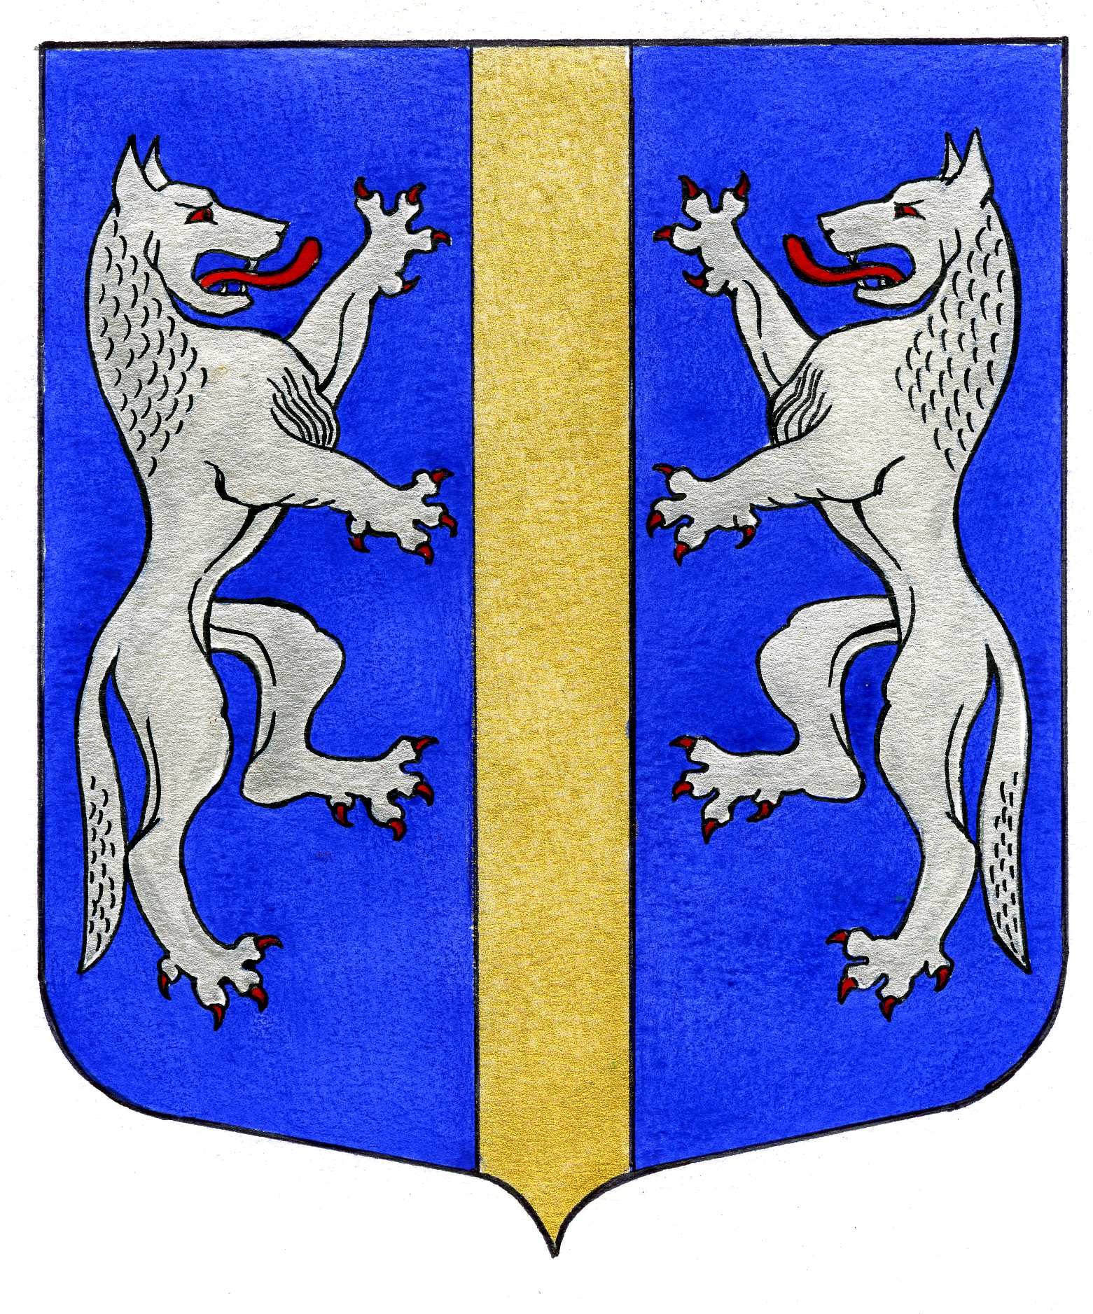

ВНУТРИГОРОДСКОГО МУНИЦИПАЛЬНОГО ОБРАЗОВАНИЯ
САНКТ-ПЕТЕРБУРГА

МУНИЦИПАЛЬНЫЙ ОКРУГ ВОЛКОВСКОЕ
_____________________________________________________________________________

ПОСТАНОВЛЕНИЕ

27.01.2020 № 2

Об утверждении Перечня
должностей муниципальной службы
в Местной Администрации МО Волковское,
при назначении на которые граждане
и при замещении которых муниципальные служащие
обязаны представлять сведения о своих доходах,
об имуществе и обязательствах имущественного характера,
а также сведения о доходах, об имуществе и обязательствах
имущественного характера своих супруги (супруга)
и несовершеннолетних детей

В соответствии с рекомендацией пункта 3 Указа Президента Российской Федерации от 18.05.2009 № 557 «Об утверждении перечня должностей федеральной государственной службы, при замещении которых федеральные государственные служащие обязаны представлять сведения о своих доходах, об имуществе и обязательствах имущественного характера, а также сведения о доходах, об имуществе и обязательствах имущественного характера своих супруги (супруга) и несовершеннолетних детей», с положениями пунктов 1.2. и 4 части 1 статьи 8 Федерального закона от 25.12.2008 № 273-ФЗ «О противодействии коррупции», части 1 статьи 15 Федерального закона от 02.03.2007 № 25-ФЗ «О муниципальной службе в Российской Федерации», Местная Администрация МО Волковское

ПОСТАНОВЛЯЕТ:

1. Утвердить Перечень должностей муниципальной службы в Местной Администрации МО Волковское, при назначении на которые граждане и при замещении которых муниципальные служащие обязаны представлять сведения о своих доходах, об имуществе и обязательствах имущественного характера, а также сведения о доходах, об имуществе и обязательствах имущественного характера своих супруги (супруга) и несовершеннолетних детей (далее - Перечень) согласно Приложению.
2. Признать утратившим силу пункт 1 постановления Местной Администрации от 10.10.2017 № 86 «Об утверждении Перечня должностей муниципальной службы в Местной Администрации МО Волковское, при назначении на которые граждане и при размещении которых муниципальные служащие обязаны представлять сведения о своих доходах, об имуществе и обязательствах имущественного характера, а также сведения о доходах, об имуществе и обязательствах имущественного характера своих супруги (супруга) и несовершеннолетних детей».
3. Ознакомить с Перечнем муниципальных служащих Местной Администрации МО Волковское.
4. Обнародовать настоящее постановление в порядке, установленном Уставом внутригородского муниципального образования Санкт-Петербурга муниципальный округ Волковское.
5. Настоящее постановление вступает в силу со дня его обнародования.
6. Контроль за выполнением настоящего постановления возложить на Главу Местной Администрации МО Волковское.

Глава Местной Администрации А.С. Темников

Приложение
к постановлению
Местной Администрации
МО Волковское
от 27.01.2020 № 2

Перечень
должностей муниципальной службы в Местной Администрации МО Волковское,
при назначении на которые граждане и при замещении которых
муниципальные служащие обязаны представлять сведения о своих доходах,
об имуществе и обязательствах имущественного характера, а также сведения о доходах, об имуществе и обязательствах имущественного характера своих супруги (супруга) и несовершеннолетних детей

1. Заместитель Главы Местной Администрации.
2. Главный бухгалтер.
3. Руководитель отдела муниципального заказа.
4. Руководитель отдела опеки и попечительства.
5. Главный специалист отдела опеки и попечительства.
6. Ведущий специалист отдела опеки и попечительства.

Внесено: Главой Местной Администрации МО Волковское
А.С. Темниковым ____________ 27.01.2020

Исполнитель:

Главный специалист административного отдела Местной Администрации МО Волковское
Тихонова Е.С. ____________ 27.01.2020

Рассылка:
прокуратура Фрунзенского района

